Рекомендации для родителей по теме: «Сад-огород» (с 13 по 17 апреля)
Группа «Весёлые гномики».

Воспитатели:
Всеволодова Л.А.
Орлова Л.П.

Понедельник
Ознакомление с окружающим миром (смотреть презентацию).

Лепка.
Тема: «Во саду ли, в огороде».
Цели: закреплять у детей умения лепить круглые и овальные формы, используя приёмы сплющивания и вытягивания; побуждать детей передавать в лепке характерные особенности овощей и фруктов; проявлять творчество.
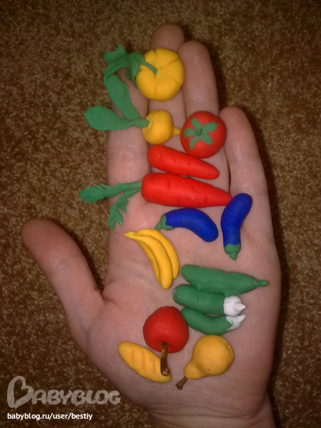

Вторник
Физическая культура.
Общеразвивающие упражнения.
- И.п.---основная стойка, руки на пояс.1- руки в стороны; 2- руки за голову; 3- руки в стороны; 4- исходное положение.
- И.п.---стойка ноги на ширине плеч, руки вниз. 1- руки в стороны; 2- наклон вправо; 3- выпрямиться; 4- исходное положение. То же влево.
- И.п.---сидя на полу, ноги врозь, руки на пояс. 1- руки в стороны; 2- наклон вперёд, коснуться пола; 3- выпрямиться, руки в стороны; 4- исходное положение.
- И.п.---стойка в упоре на коленях, руки на пояс. 1- правую ногу в сторону, руки в стороны; 2- исходное положение. То же влево.
- И.п.---лёжа на спине, руки вдоль туловища. 1- поднять правую ногу вверх; 2- опустить, вернуться в исходное положение. То же левой ногой.
- И.п.---основная стойка, руки на пояс. 1- прыжком ноги врозь; 2- прыжком ноги вместе. Выполняется на счёт 1-8, затем пауза и повторение прыжков.

Математика. Подготовительная к школе группа.
Цели: продолжать закреплять умение детей самостоятельно придумывать тему и содержание задач на сложение и вычитание по числовым данным; закреплять пространственные представления: перед, за, между, справа, слева.

Среда
Аппликация. Подготовительная к школе группа.
Тема: «Натюрморт с овощами».
Цели: закреплять умение детей создавать композицию из изображений овощей и фруктов; закреплять умение вырезать предметы из бумаги, сложенной пополам, умение вырезать из квадрата круглую форму, а из прямоугольника - овальную форму.
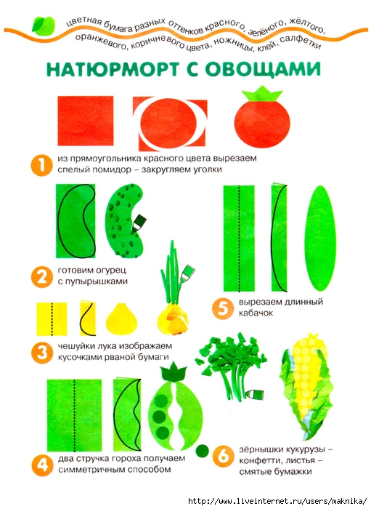

Аппликация (обрывная). Старшая группа.
Тема: «Витаминная сказка».
Цели: закреплять умение детей создавать обрывную аппликацию; развивать чувство цвета; фантазию и мелкую моторику рук посредством выполнения аппликации.
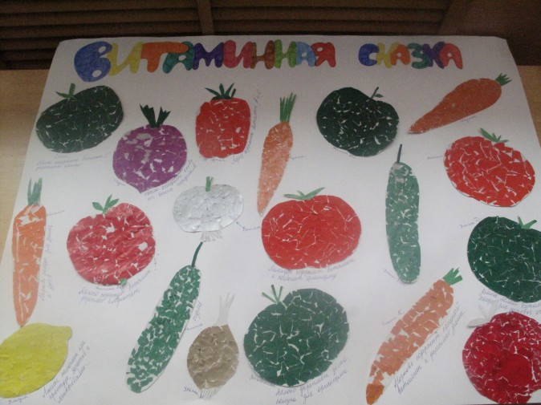

Четверг
Математика. Подготовительная к школе группа.
Цели: закреплять представление детей о составе чисел 4,5,6 из двух меньших; упражнять детей в сравнении предметов по длине, ширине, высоте.

Математика. Старшая группа.
Цели: упражнять детей в сравнении чисел и в определении, какое из двух смежных чисел больше или меньше другого (на числах 6 и 7; 7 и 8); закрепить представление о независимости числа предметов от их размеров.

Ознакомление с художественной литературой.
Чтение рассказа Н.Носова «Огурцы».
Цели: продолжать знакомить детей с творчеством детского писателя Н. Н. Носова; совершенствовать умение давать краткие и развёрнутые ответы на вопросы по содержанию текста; акцентировать внимание детей на моральных качествах героев, на мотивах их поступков; воспитывать интерес к произведениям художественной литературы, воспитывать нравственные качества у детей: честность, справедливость, порядочность.
Вопросы:
- Кто главные герои рассказа?
- Где живут дети: в городе или в деревне?
- Куда отправились дети?
- Куда забрели дети на обратном пути?
- Что делали мальчики на колхозном огороде?
- Как отнеслась мама к тому, что Котька пришёл домой с огурцами?
- О чём думал Котька, когда нёс огурцы обратно?
- Что Котька сказал сторожу?
- В каком настроении Котька возвращался домой?
- Почему на душе у Котьке было радостно?

Игра «Что такое хорошо и что такое плохо?» Называть поступки героев рассказа Н. Н. Носова «Огурцы», дети оценивают их, поднимая и опуская большой палец в кулаке.
- Павлик взял с собой Котьку ловить рыбу.
- Мальчики забрались в колхозный огород.
- Мальчики убежали от сторожа.
- Павлик подумал, что ему достанется от мамы и отдал огурцы Котьке.
- Котька рассказал маме, где взял огурцы.
- Мама отправила Котьку к сторожу.
- Котька решил, что бросит огурцы в канаву, а скажет, что отнёс.
- Котька подумал: «Нет! Отнесу, а то дедушке из-за меня попадёт!»
- «Дедушка, я принёс огурцы обратно,» - произнёс Котька.
- Котька сказал: «Павлик брал и я взял»
- Котька вытащил огурцы и положил их на грядку.

Пятница
Физическая культура (смотреть вторник).

Рисование. Подготовительная к школе группа.
Тема: «Соберём урожай овощей и фруктов».
Цели: предложить детям самостоятельно выбрать, какие фрукты и овощи они хотят нарисовать, вспомнить необходимые способы изображения этих предметов; развивать изобразительное творчество.
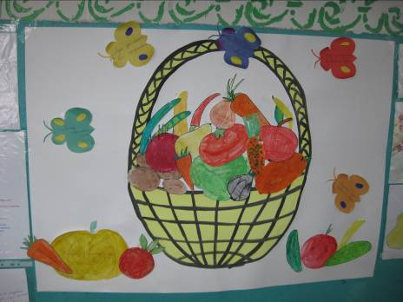

Рисование. Старшая группа.
Тема: «Любимые фрукты и овощи».
Цели: закреплять умение передавать в рисунке форму, цвет и характерные особенности овощей и фруктов; закреплять приёмы работы кистью и красками.

